De interlokale wegen
Martien van Asseldonk
17 november 2014
Deze gegevens mogen gebruikt worden onder verwijzing naar: Martien van Asseldonk, www.oudzijtaart.nl

We zullen de interlokale wegen een voor een beschrijven, te beginnen met de Bosstraat en dan met de klok mee.

De weg naar 's-Hertogenbosch

Aan de oostelijke oever van de Aa liep vanaf het centrum van Veghel een weg in noordelijke richting. Dit was de Boschstraat ofwel Boschweg. Deze weg liep naar Dinther, Heeswijk en zo verder naar Den Bosch. Bosstraat betekent 'straat naarDen Bosch'. Deze weg is met een rode lijn op onderstaande kaart getekend.

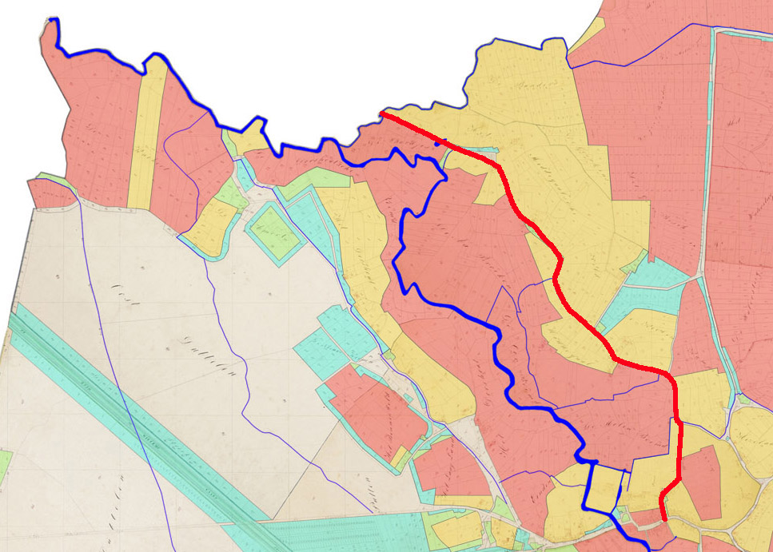

Op de grens van Veghel kruiste de Boschstraat de Beekgraaf bij het Beugs brugje Eerdtijds lag hier een voorde, de Hansvoort die al in 1233 wordt genoemd. Dat betekent dat de weg in 1233 al bestond. De rode gebieden op de kaart waren al rond 1190 in particuliere handen. De gele gebieden werden tussen 1190 en 1314 uitgegeven. De weg volgde min of meer de rand van het vóór 1190 uitgegeven gebied. Door de uitgiften in 1190-1314 werd de loop van de weg gefixeerd.

Aan de westkant van de Aa liep een weg naar de oude privé-gronden op het Dorshout. Deze weg liep niet voorbij de gemeentegrens naar een ander dorp en was dus geen interlokale weg.

De weg naar Vorstenbosch

Vanaf het centrum van Veghel liep een weg naar huizen op het Ven. Deze weg heette de Watersteeg. Deze weg liep door een gebied dat al vóór 1190 in particuliere handen was en de weg zal dus ook van voor die datum dateren.

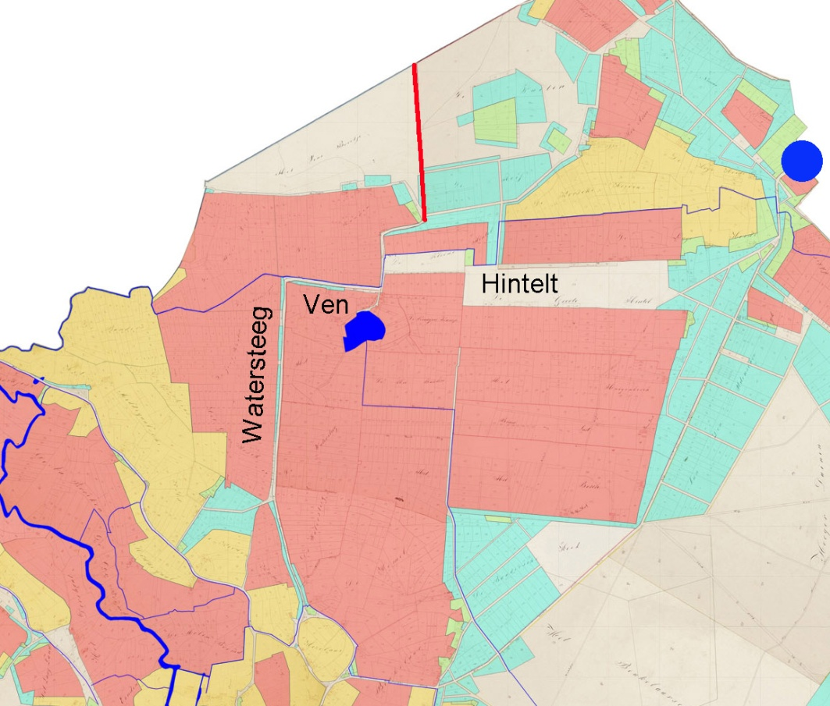

In 1749 werd de Vorstenbossche Dijk aangelegd (de verticale rode lijn op de kaart). Deze dijk liep naar Vorstenbosch. Veghel en Nistelrode legden ieder het deel op het eigen grondgebied aan. Voordat hier deze dijk aangelegd werd, zal er een karrespoor of baan door de heide geweest zijn.

De weg naar Uden verliet Veghel bij de blauwe stip op de kaart. De bewoners van de huizen op het Ven konden door een opengelaten baan gemeint, de Hintelt genaamd, bij de gemene gronden aan het oosten van de oude privé-gronden en bij de route naar Uden komen. Op de topografische kaart van 1840 staat nog een karrespoor of weg door de Hintelt getekend.

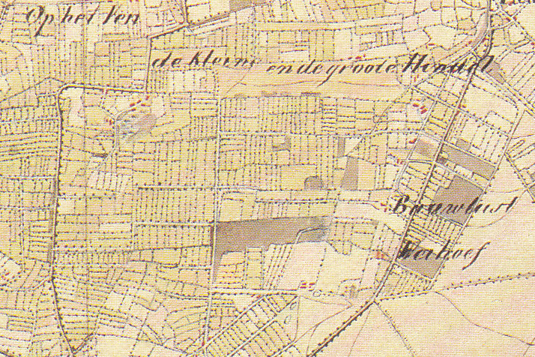

De bewoners van het centrum van Veghel die naar Uden moesten, gingen waarschijnlijk niet over de Watersteeg en het Hintelt, maar zullen de iets kortere route via de Poederveldse Hoeve genomen hebben, de latere Udense Dijk.

De weg naar Uden

Er liep eertijds een voetpad van Veghel naar Uden. Het liep deels over de gemeint en deel over particuliere erven. Het deel dat over de gemeint liep werd minstens vanaf 1662 door de rotten onderhouden. Voor het deel dat door de velden liep waren de eigenaren van de aangrenzende percelen verantwoordelijk voor het onderhoud. Dat voetpad werd in begaanbare staat gehouden.

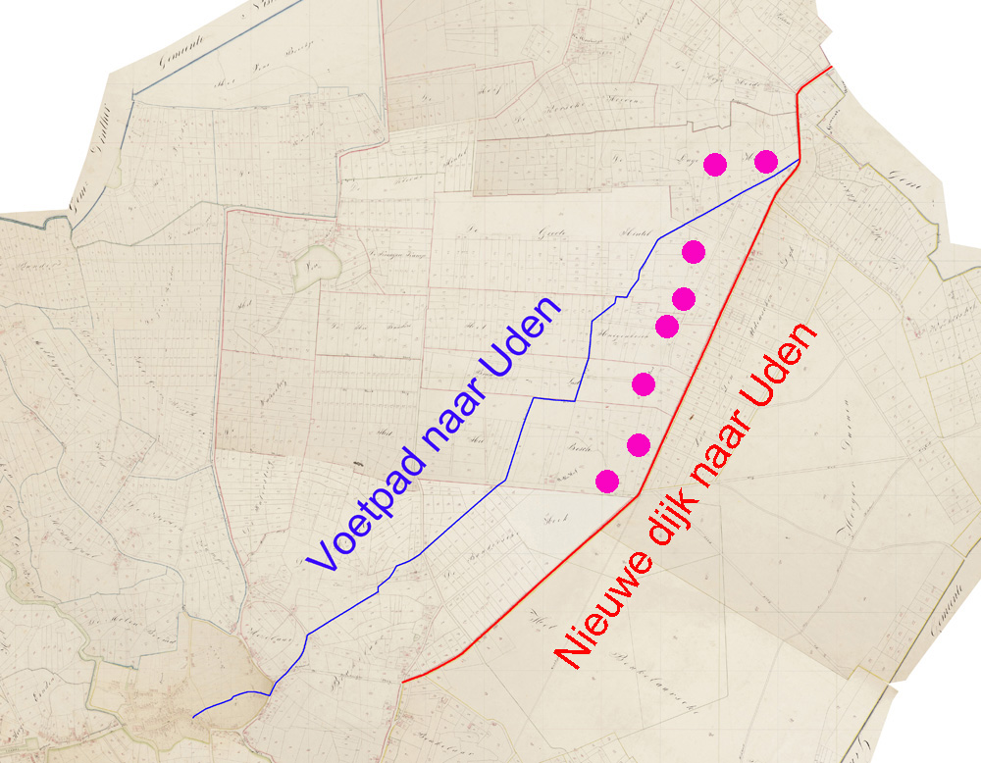

Met een paard bespannen wagens konden niet over het voetpad. Die gingen over een baan of karrespoor over de gemeint. Dat karrespoor werd niet onderhouden door de rotten. Als het karrespoor onbegaanbaar werd, reden de boeren ernaast. Op den duur ontstaat zo een brede baan van karresporen. Waar die baan richting Uden precies liep is niet met zekerheid te zeggen, maar vermoedelijk was het dezelfde route als waar in 1758 de Nieuwe dijk naar Uden aangelegd werd. Langs die route stonden immers een aantal boerderijen (paarse stippen op de kaart) waar van en naar toegegaan werd. De Udense Dijk liep (volgens de topografische kaart van 1920-1924) verder door naar Uden.

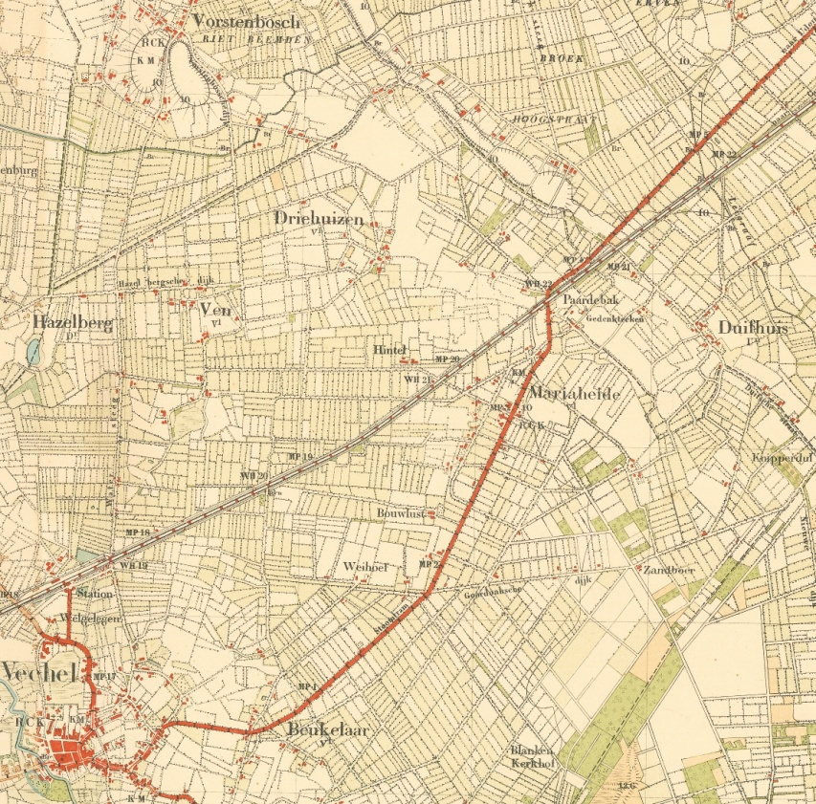

De weg naar Erp

Op de topografische kaart van 1920-924 staan twee wegen getekend die bij de twee blauwe stippen de grens tussen Veghel passeerden De Erpse of Vechelse Dijk, en wat ten zuiden daavan de Hamsche Dijk.

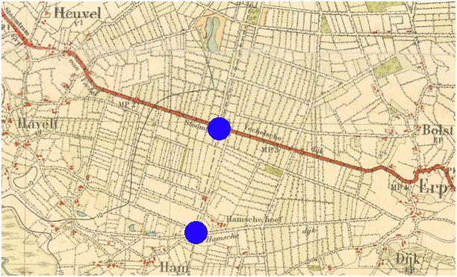

De Erpse Dijk werd in 1699 aangelegd. De Hamsche Dijk was in 1662 nog een voetpad. Dit voetpad werd vermoedelijk in 1749 opgehoogd, verbreed en recht getrokken, zodat de Hamsche Dijk onstond.

Net zoals bij de Eerdse Pad en Dijk, Udense Pad en Dijk en Rooise Pad en Dijk zien we hier twee paralelle routen. Een pad dat gebruikt werd door voetgangers dat al in 1662 door de rotten onderhouden werd, en daarnaast een karrespoor of baan door de heide, dat in de achttiende eeuw werd verbeterd tot een dijk, in dit geval de Erpse Dijk.

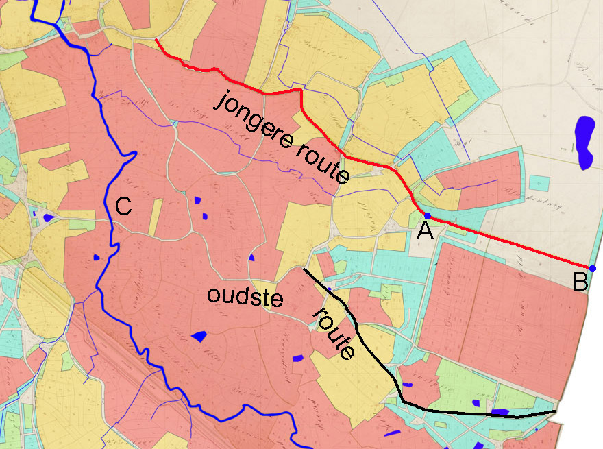

Op de kaart is de weg naar Erp die met paard en wagen begaanbaar was met een rode lijn getekend. Tot punt A liep deze weg tussen particuliere erven door en daar werd deze weg door de eigenaren van de belendende percelen onderhouden. Van A en B veranderde de weg in een karrespoor door de hei, dat vaak moeilijk begaanbaar zal zijn geweest. Voetgangers hadden daar de keuze om het voetpad (de zwarte lijn op de kaart), dat door de rotten onderhouden werd, te nemen.

Bij C lag een heel oude brug over de Aa. Deze brug is ouder dan de brug over de Aa in de kom van het dorp. Als met komende vanuit het westen daar de brug passeerde, dan kwam men terecht bij een oud landgoed of domein. Dit langoed in de vroege middeleeuwen tussen de Aa en Tillaarse Loop aangelegd, viel vermoedelijk pas in de twaalfde eeuw uit elkaar. Als men vanaf de weg over de brug rechtsaf slaat, komt men op het Erpse voetpad uit. Deze route naar Erp zal het oudst zijn.

In de elfde eeuw werd de kerk van het Veghel van het domein naar het latere centrum van Veghel verplaatst. Vanaf het centrum liep de weg die op de kaart met een rode lijn is aangegeven naar Erp. Dit is dus een jongere route naar Erp. De jongere route volgde voor een deel de oude cultuurgronden die in 1190 in particulieren handen waren, en zal rond die tijd gefixeerd zijn. Nieuwe uitgiften van na 1190 liggen veelal aan de andere kant van de weg naar Erp. Op de kaart is te zien dat de jongere route (de rode lijn) tussen twee waterlopen door liep, wat de bocht in de weg aldaar verklaart.

De weg naar Keldonk (de Valstraat)

Door de landerijen aan de westelijke oever van de Aa liep een oude weg, de Valstraat. Oude vermeldingen geven Valse Straat, ofwel Slechte Straat. De weg liep naar Keldonk.

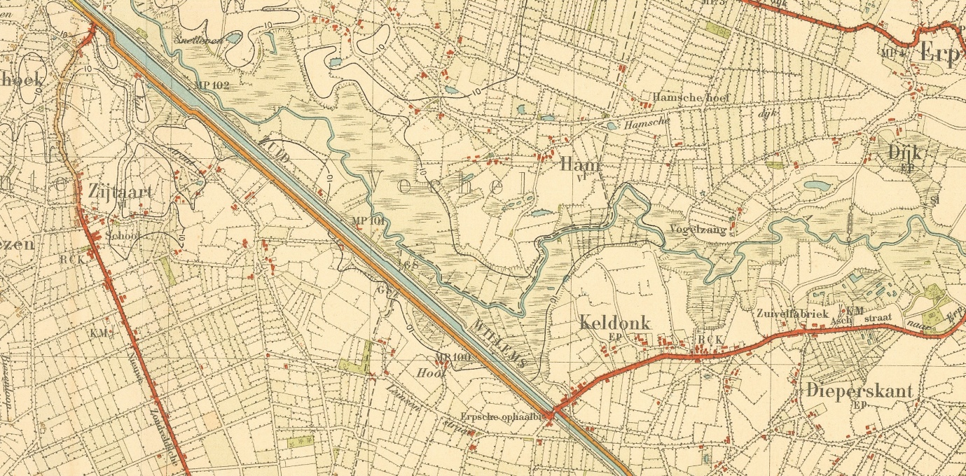

Op onderstaande kaart is de Valstraat met een rode lijn aangegeven.

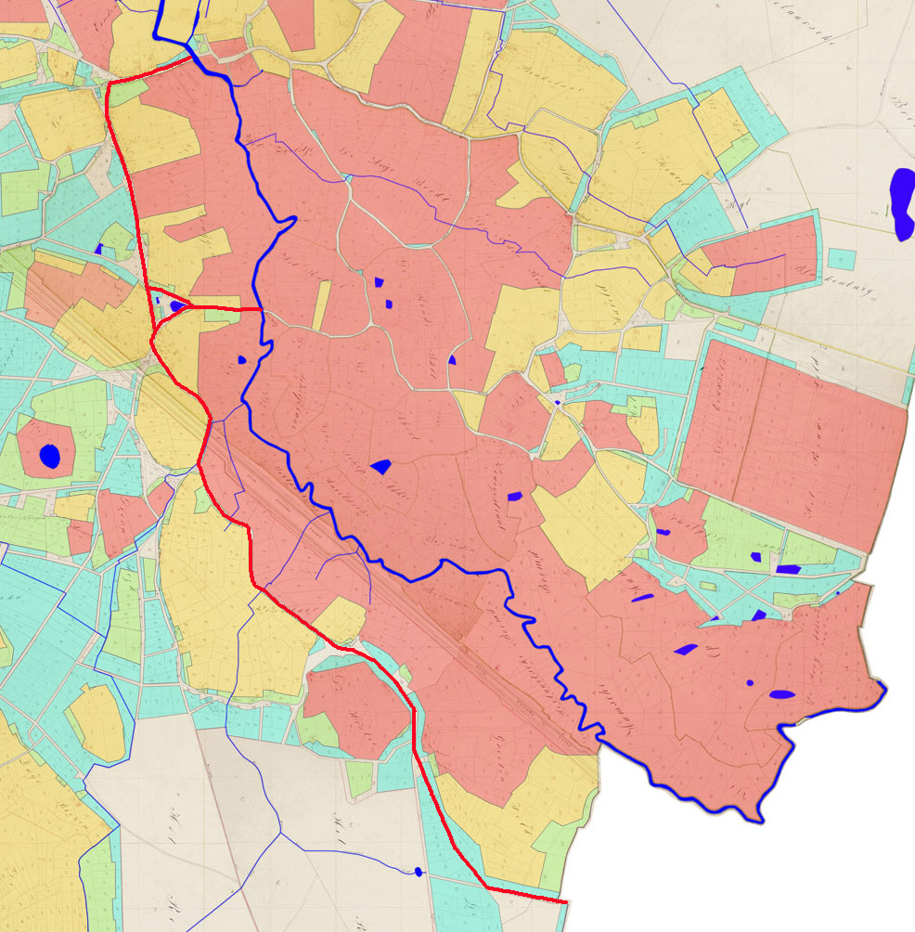

Net als bij de Bosstraat en de Erpse weg het geval was, volgde deze oude weg de gronden die in 1190 al particulier bezit waren (rood gekleurd op de kaart). Gronden die in 1190-1314 uitgegeven werden (geel gekleurd) lagen veelal aan de overzijde van de weg. Dit betekent dat de route van deze weg rond 1200 al grotendeels gefixeerd was.

De Valstraat sloot aan bij wegen die naar beide bruggen over de Aa liepen. De meest zuidelijk brug (de latere Mestbrug) was het oudst van de twee bruggen. Aan de overzeide van die brug lag in de Vroege Middeleeuwen een domein of landgoed.

De weg naar Lieshout

De weg naar Lieshout volgde vanaf Veghel de Valstraat tot aan Zijtaart. Vanaf daar ging het via Zondveld naar Lieshout.

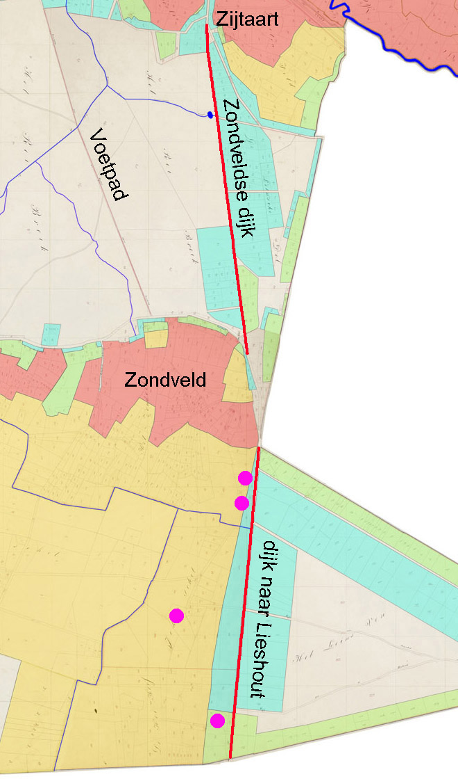

De dijk van Zijtaart naar Zondveld was in 1749 aangelegd en begon bij de Valstraat die langs de oude cultuurlanden van Zijtaart liep. De kerk van Zijtaart bestond toen nog niet, en het gehucht Zijtaart lag toen aan de huidige Leinserondweg. Voordat deze dijk werd aangelegd moet hier een karrespoor door de heide gelopen hebben. Er liep ook een voetpad van Zijtaart naar Zondveld. Dat is op bovenstaande kaart de lijn aan de westzijde (links) van de Zondveldse Dijk. Dat voetpad werd later verbreed en verbeterd en werd uiteindelijk de huidige Zondveldstraat.

De dijk van Zondveld naar Lieshout werd in 1802 aangelegd. Deze dijk sloot aan bij een dijk die door Lieshout door de hei tot aan de grens met Veghel was aangelegd. De dijk liep via het gehucht Ginderdoor naar Lieshout.

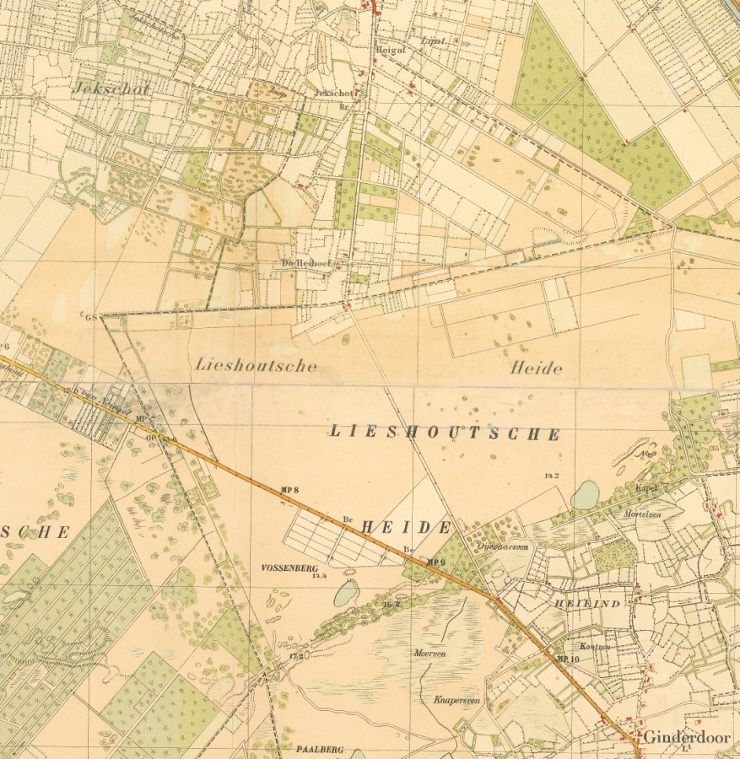

Voordat in 1802 de Lieshoutse Dijk werd aangelegd, liep er een karrespoor naar de Jekschotse hoeven (de paarse stipen op de kaart) en naar Lieshout. Dat karrespoor liep niet op dezelfde plek. De doorgang naar Lieshout werd geblokkeerd door een strook in 1445 en 1552 uitgegeven percelen. Toen in 1802 de dijk aangelegd werd, moest daarvoor dan ook een strook privé-grond aangekocht worden. Er was wel een doorgang door deze percelen, maar die doorgang bevond zich verder naar het oosten.

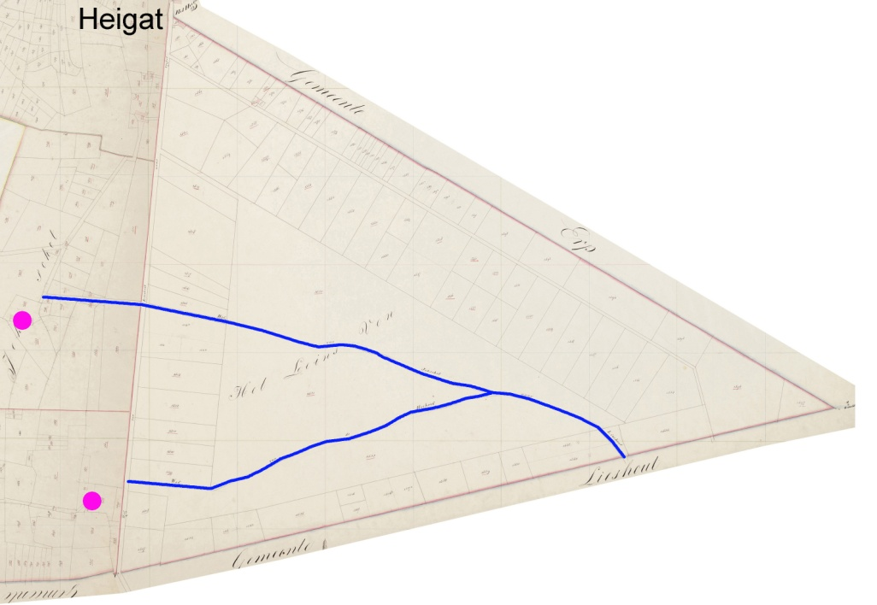

Op de kadasterkaart van 1832 zijn nog de wegen of karresporen door het Leins Ven vanaf de Jekschotse hoeven naar die doorgang getekend (de blauwe lijnen op de kaart). Op de topografische kaart van 1840 staat ook het karrespoor vanaf het Heigat naar de doorgang getekend, en ook het vervolg van die route verder naar het zuiden, richting Donkersvoort.

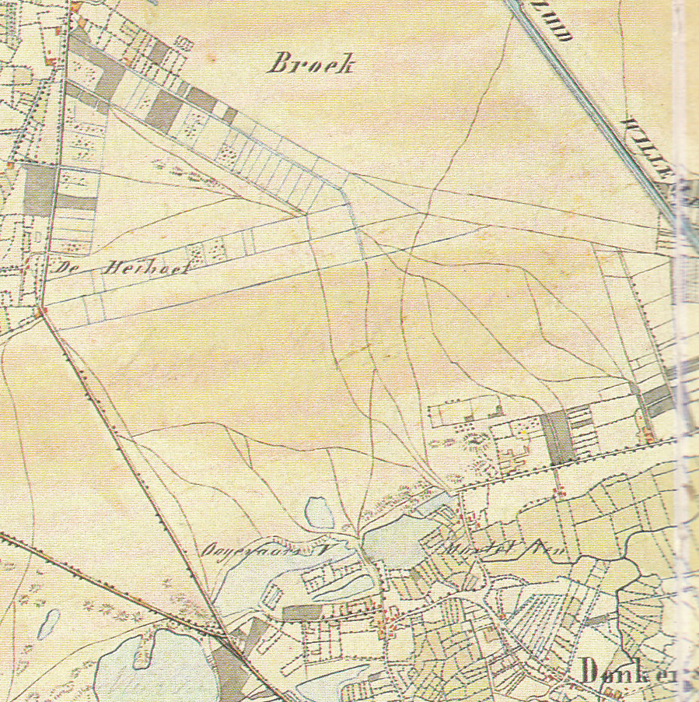

Iets verder naar het oosten was nog een tweede doorgang tussen de percelen door naar Lieshout. Ten zuiden van de gemeentegrens vertakte die route zich in een waaier van karresporen over de heide. Ook liepen er karresporen vanaf de huizen die ten zuiden van de Heihoef stonden naar het zuiden, ongeveer ter hoogte van het traject van de rond 1802 aangelegde dijk van Lieshout naar Veghel. Komende vanaf Veghel kon men niet bij die karresporen komen zonder over privé-gronden te gaan.

De weg naar Sint-Oedenrode

De oudste route naar Rode volgde het traject A-B-D-E-F op onderstaande kaart. Deel A-B-D was een pad dat in 1662 vermeld wordt en in 1790 verbeterd en recht getrokken.

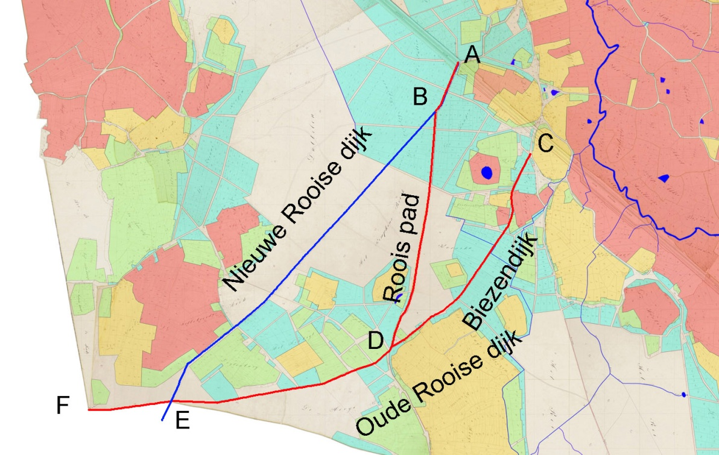

Paarden en wagens volgden vermoedelijk route C-D-E-F. Op traject C-D werd in 1699 de Biezense Dijk aangelegd. Route C-D-E-F werd hierna ook wel de Rooise Dijk genoemd. Deze route werd in 1749 verbeterd. In 1777 werd de Nieuwe Rooise dijk aangelegd (de blauwe lijn op de kaart).

Op onderstaande topografische kaart van 1920-1924 kan men het vervolg van de weg naar Sint-Oedenrode volgen.

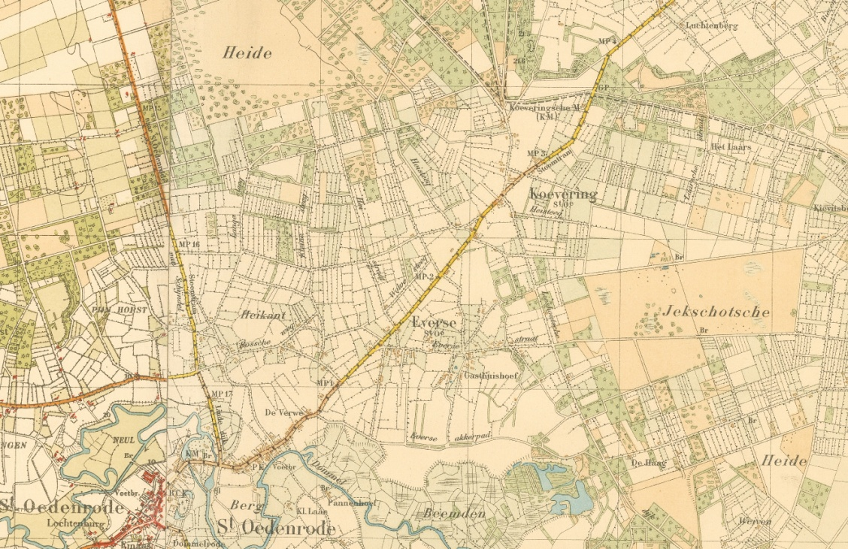

De weg naar Schijndel

Toen de inwoners van Schijndel in 1447 toestemming kregen om een wal aan te leggen op de grens van Schijndel en Veghel werd daarbij bepaald dat ze een opening open moesten houden voor het verkeer tussen beide plaatsen. In 1699 werd die oude baan recht getrokken en verbeterd en werd de Schijndelse dijk aangelegd.

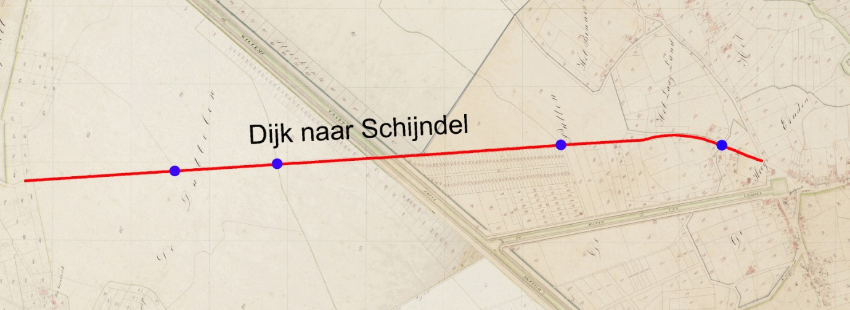

Volgens het schouw verbaal van 1749 liep er een voetpad naast deze dijk.

- Des morgens gereden zynde over de Vechelse brugge naar de weg lopende van Vechel naer Schijndel of het Vechelse gat en hetgeen te Vechel genaemt word het Schyndels gat, hebben wij geordonneert dat voor het erf van de wedue van Antonij van de Ven een rey willigen op den weg staande moeten werden geamoveert en een sloot voor de gemelde erven liggende tussen den weg en het voetpad te vullen, gelyk ook voor het erf van Johannes Lamberts van de Ven

Op de topografische kaart van 1840 liep de Schijndelse dijk voorbij de grens met enkele bochten door naar Weibosch.

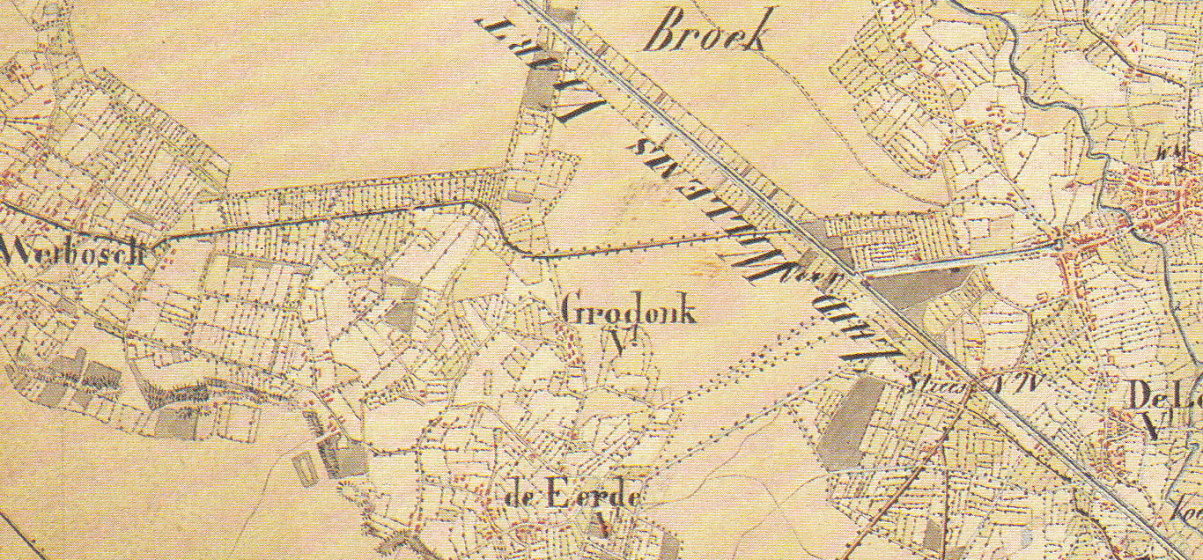

Voetpaden

Nog enkele voetpaden in het schouw verbaal van 1749

- Wij hebben verder geordinneert van het Stokske tot aan het hekke van de Colecamp den weg egaal te hogen met het voetpad, en docerende af te maken naer de sloot, en tussen het erf van Rut Daendels cum suis aan de overzyde Corstiaan Ariens, de wedue Goort Aart Goorts, Willen Gijben, Aart Tysse van Berken, en Peter van den Hurk te hoogen ter hoogte van het voetpad ten westen van de weg leggende en schuins af docerende naer de andere zyde te maaken,
- Over het Heselaar op de baan naar Uden en terug gereden naar het dorp en tussen de erve van de wedue Willem hendrix en Francis van den Bosch den weg veel te laag bevonden, hetgeen schouwbaer is verklaart, en geordonneert die op te hogen tot de voetpad toe, schuins aff wateren ten weste, gelijk ook tussen de erve van Lambert Willem Hendrix en Michiel Boumans ter eenre en de weduw Hendrick Willem Peters, Jan Goorts van der Heijde, Jan van Cuul, Melis Zegers Donkers, Nelis Willen Kilsdonk en Johannes Hurkmans een grote laagte gevonden die schoubaer verclaart is voor twee bannen, en verder geordonneert dezelve op te hogen tot aan de voetpaden en tonneront te maken.

Conclusie

De ontwikkeling van het wegennet van Veghel hing sterk samen met het verloop van gronduitgiften en de uitbreiding van het privéland. Dat gaf tussen 1780 en 1826 aanleiding tot een forse uitbreiding van het aantal wegen.

Deze dynamiek speelde al veel eerder. Zo zien we langs de oostkant van de Aa wegen richting den Bosch en Erp lopen en aan de westkant een weg naar Keldonk. Deze wegen liepen min of meer langs de cultuurlanden langs de Aa tot voor 1190 uitgegeven waren. De uitgiften uit latere tijden lagen meestal aan de andere kant van de weg. Dat wijst er op dat de loop van deze wegen rond 1190 al grotendeels vast lag.

Er waren geen echte interlokale wegen. Men ging van dorp naar dorp over karresporen door de hei. Deze karresporen waren vaak slecht begaanbaar, en boeren reden er vaak naast waardoor brede banen ontstonden. Enkele banen staan nog getekend op de topografische kaart van 1840. Ze hebben dan een enigszins kronkelend verloop. Tussen Erp en Lieshout staat een hele waaier van dergelijke banen in de hei getekend.

De eerste verbetering die aangebracht werd was het aanleggen en onderhouden van begaanbare voetpaden. Er liepen paden naar Uden, Erp, Eerde en Sint-Oedenrode. Deze liepen niet naast op op de oude karresporen of banen maar op enige afstand er van.

Een aantal banen ofwel karresporen werd pas verbeterd na een bevel van de overheid uit 1696 en een tweede beval uit 1749. Toen werden deze opgehoogd, recht getrokken, er werden sloten naast gegraven en bomen naast de dijken aangeplant. Ook enkele paden werden recht getrokken en verbeterd. Enkele van die oude paden werden op den duur ontwikkeld tot wegen of dijken die ook met paard en wagen begaanbaar waren.

De kerk van Veghel stond eerst op een domein op de Boekt. In de twaalfde werd de kerk verplaatst naar de huidige kom van Veghel. Interlokale wegen zullen daarom eertijds gericht zijn geweest op het domein, en pas later op het centrum. Wat zijn de sporen van deze ontwikkeling in het wegennet?

- In de eerste plaats bleef de overgang over de Aa bij het oude domein bestaan. daar lag eertijds de Oude Brug, de brug in het latere centrum was de Nieuwe Brug en dus van recentere datum. Dat betekent dat ook de weg die bij het domein de Aa passeert een relict is uit de tijd van het domeingoed.

- Op het Havelt ter plekke van het domein zien we een verdichting van oude wegen. Een van die wegen was de oude weg naar Erp. Toen de kerk naar de plaats in het huidige centrum verplaatst werd, ontstond er iets verder noordelijk een nieuwe route naar Erp.

- De Valstraat sloot aan op beide Bruggen en volgde, net als de Bosstraat en de weg naar Erp de cultuurgronden zoals die aan het einde van de twaalfde eeuw, dat is in de nadagen van het domein, in particuliere handen waren.

- Er kunnen vanaf het domein en de omringende cultuurgronden ook best karresporen door de hei gelopen hebben naar Uden en Sint-Oedenrode. Met het verplaatsen van de kerk en de toename van de bevolking in de kom ontstonden nieuwe karresporen vanaf het centrum van Veghel. Tegelijkertijf bleef na het uiteenvallen van het domein de bevolking op het Havelt wel intact, zei het dat de huizen verplaatst werden naar nieuwe erven die tussen 1190 en 1314 in een strook om het oude domein werden uitgegeven. De oude karresporen en routes kunnen daarom wel in gebruik zijn gebleven. Misschien dat daarom het pad dat rond 1800 van Frankevoort naar de Poederveldse hoeve liep een relict was van een oude route naar Uden. Dit pad wordt vermeld in 1662. Vanaf de Oude Brug bij het domein kan er een route over de latere Oude Rooise Dijk gelopen hebben. We weten dat niet zeker, want karresporen zijn minder bestendig dan wegen tussen cultuurgronden. Van de andere kant liepen routes over het algemeen over de best begaanbare drogere gronden, en dat veranderde in de loop der eeuwen weinig.

